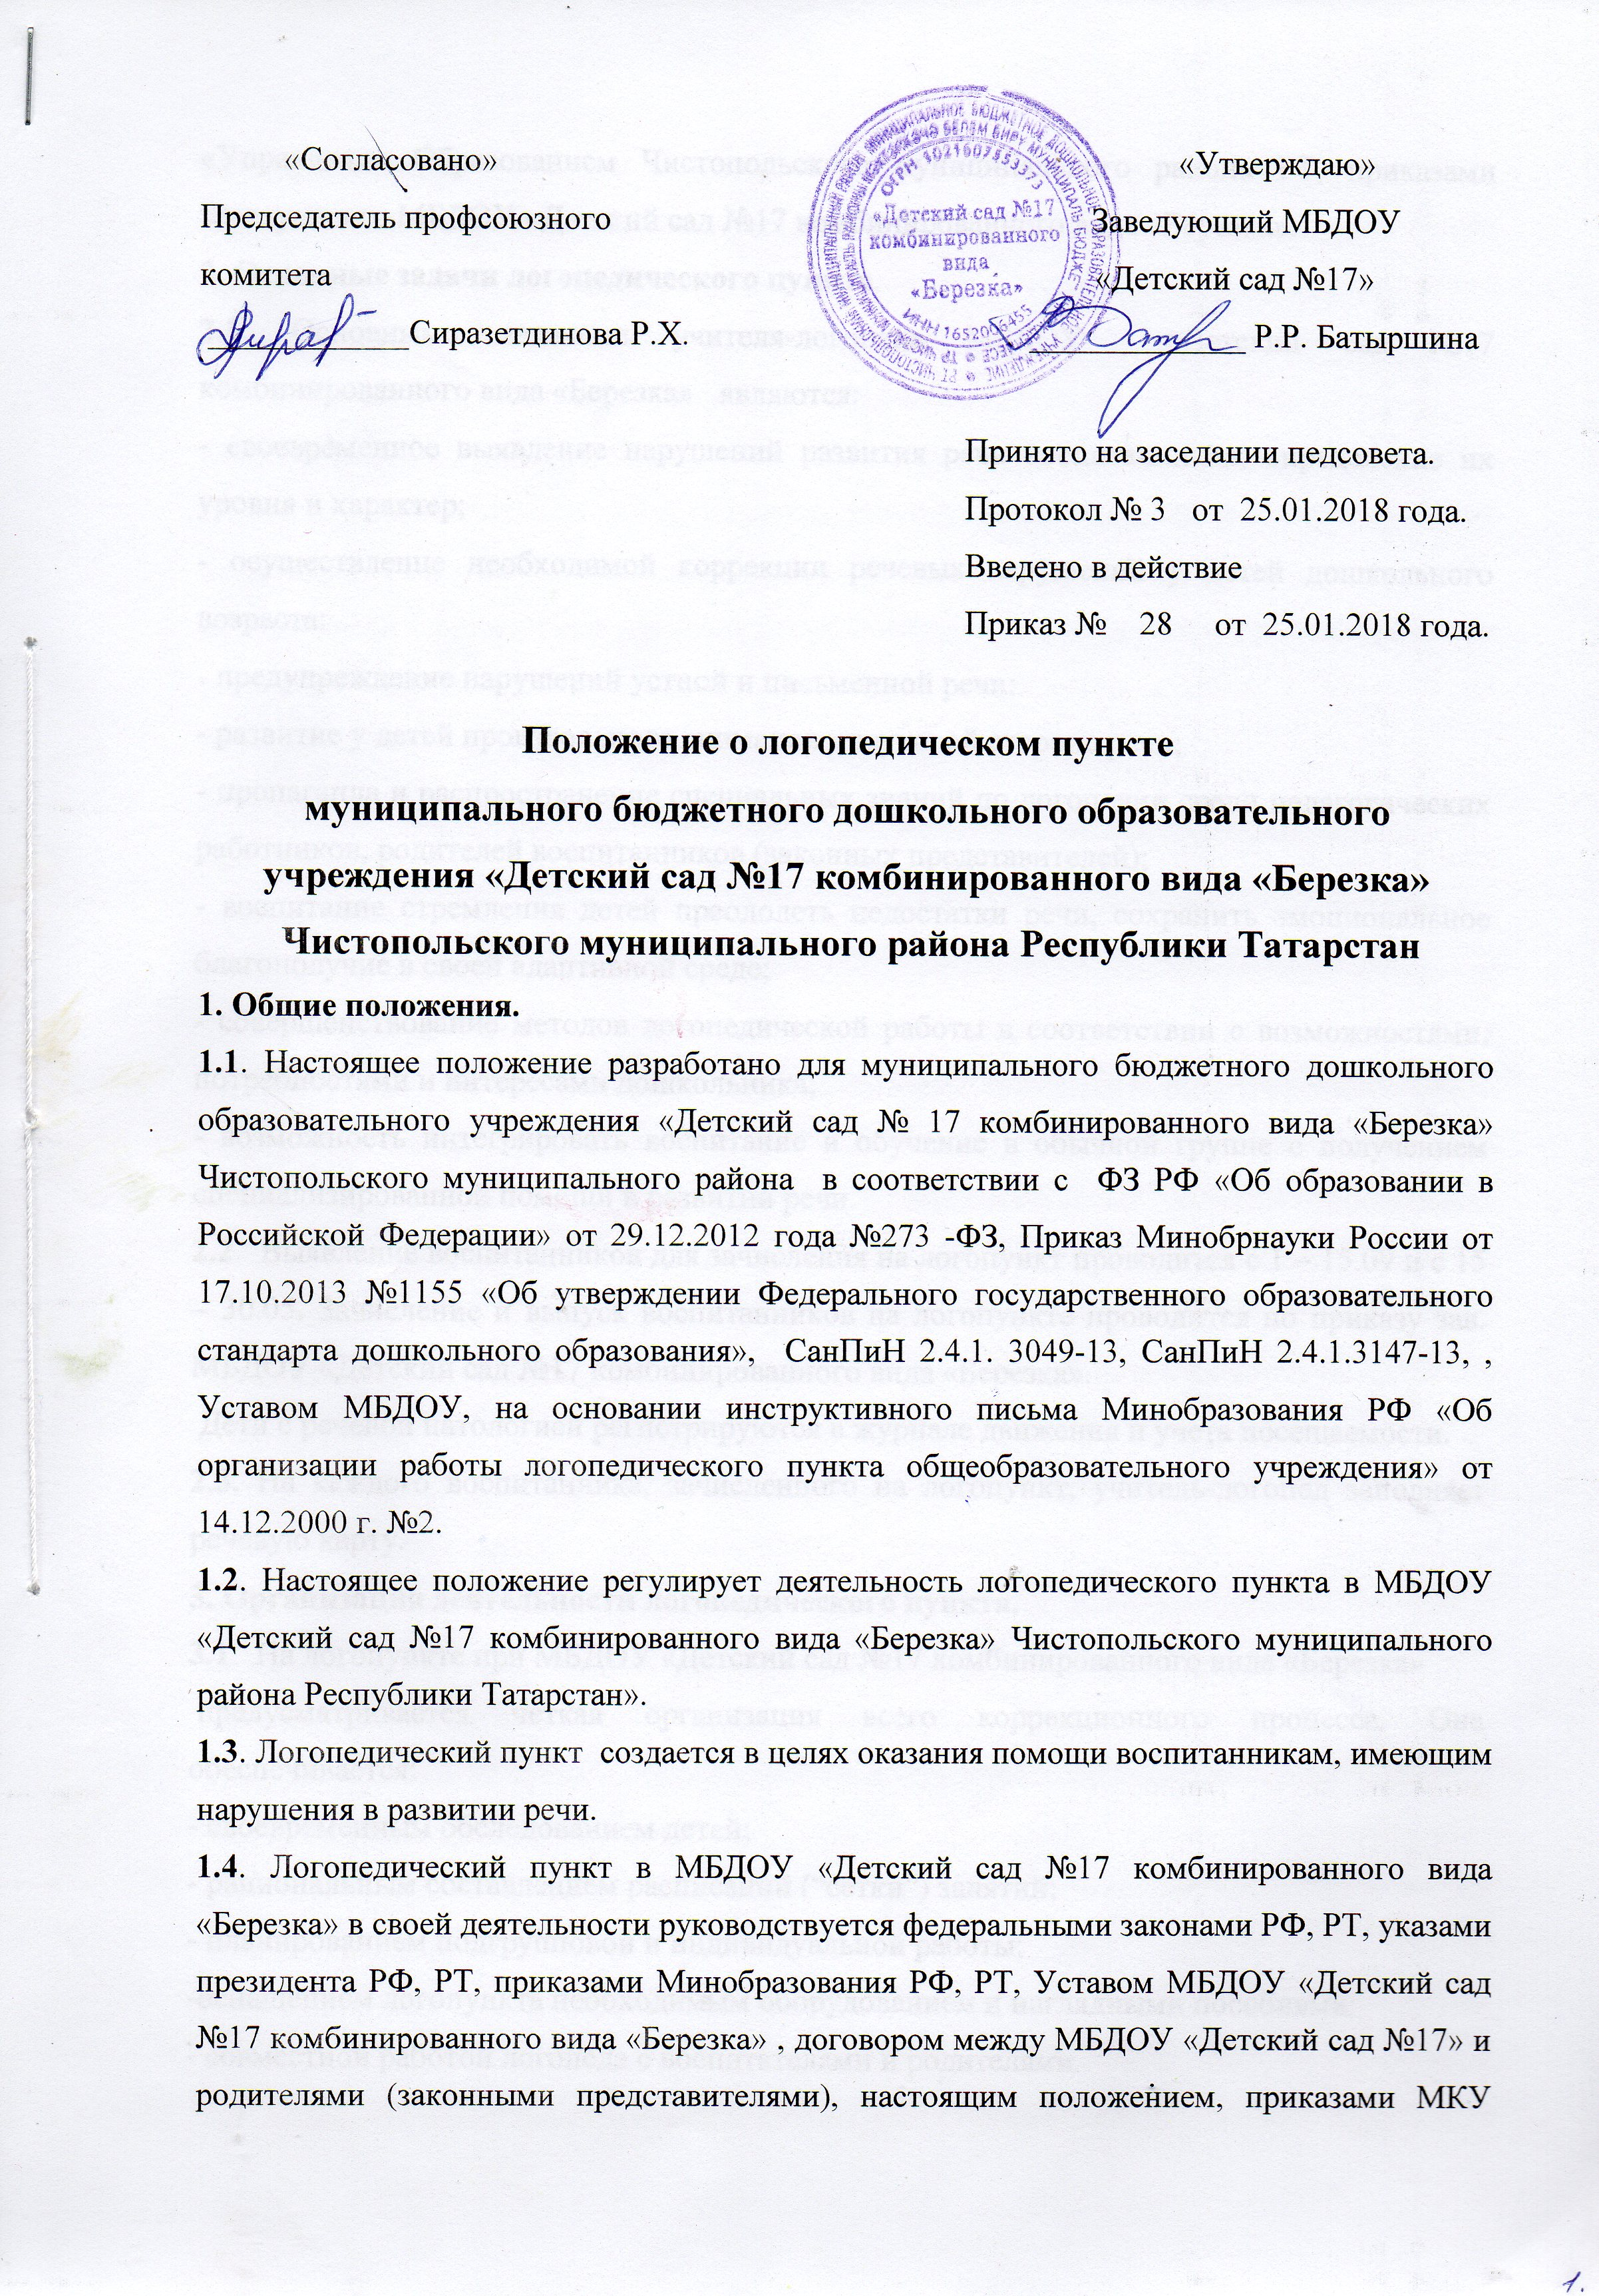
«Управлением образования Чистопольского муниципального района РТ. Приказами заведующего МБДОУ «Детский сад № 17 комбинированного вида «Березка».
2. Основные задачи логопедического пункта
2.1 Основными задачами учителя-логопеда МБДОУ «Детский сад № 17» являются:
-своевременное выявление нарушения речи воспитанников, определение их уровня и характера;
- осуществление необходимой коррекции речевых нарушений у детей дошкольного возраста;
- предупреждение нарушений устной и письменной речи;
- развитие у детей произвольного внимания к звуковой стороне речи;
- пропаганда логопедических занятий среди педагогов ДОУ, родителей воспитанников (лиц их замещающих);
- воспитание стремления детей преодолеть недостатки речи, сохранить эмоциональное благополучие в своей адаптивной среде;
- совершенствование методов логопедической работы в соответствии с возможностями, потребностями и интересами дошкольника;
- возможность интегрировать воспитание и обучение в обычной группе с получением специализированной помощи в развитии речи.
2.2. Выявление воспитанников для зачисления на логопункт проводится с 1 – 15.09 и с 15 – 30.05. Зачисление и выпуск воспитанников на логопункте проводится по приказу заведующего MБДОУ «Детский сад №17 комбинированного вида «Березка».
Дети с речевой патологией регистрируются в журнале движения и учета посещаемости.
2.3. На каждого воспитанника, зачисленного на логопункт, учитель-логопед заполняет речевую карту.
3. Организация деятельности логопедического пункта.
3.1. На логопункте при MБДОУ «Детский сад №17 комбинированного вида «Березка»
предусматривается четкая организация всего коррекционного процесса. Она обеспечивается:
- своевременным обследованием детей;
- рациональным составлением расписаний (“сетки”) занятий;
- планированием подгрупповой и индивидуальной работы;
-оснащением логопункта необходимым оборудованием и наглядными пособиями;
- совместной работой логопеда с воспитателями и родителями.
3.2.На занятия в логопункт зачисляются в первую очередь дети 6-7 летнего возраста MБДОУ, имеющие фонетическое, фонетико-фонематическое недоразвитие речи общее недоразвитие речи разных уровней, которые препятствуют успешному освоению общеобразовательных программ (одновременно занимается не более 12 – 15 человек).
3.3 Прием детей производится в течение всего учебного года по мере освобождения мест. Комплектование групп и выпуск детей производится приказом заведующего МБДОУ. Общая продолжительность логопедических занятий находится в прямой зависимости от индивидуальных особенностей детей. Выпуск воспитанников из логопедического пункта производится в течение всего учебного года после устранения у них нарушений речевого развития. Учитель-логопед выводит детей из логопедических занятий и заменяет их другими.
Срок коррекционной работы на логопункте с воспитанниками находятся в прямой зависимости от степени выраженности у детей речевых нарушений, их индивидуально-личностных особенностей: от 3 месяцев до 6 месяцев при ФНР, до года и более при ФФНР, от 1,5-2 лет при ОНР и более.
3.4. Основной формой организации учебно-коррекционной работы являются индивидуальные и подгрупповые занятия, которые проводятся по коррекционным и общеразвивающим программам МБДОУ «Детский сад №17 комбинированного вида «Березка». Периодичность подгрупповых и индивидуальных занятий определяется тяжестью нарушения речевого развития.
Индивидуальные занятия проводятся не менее двух раз в неделю. Продолжительность подгруппового занятия составляет 20-25 минут, продолжительность индивидуального 15 минут с учетом передвижения детей по детскому саду.
В случае необходимости уточнения диагноза дети с нарушениями речи с согласия родителей (законных представителей) направляются учителем-логопедом в соответствующее лечебно-профилактическое учреждение для обследований врачами – специалистами (невропатологом, детским психиатром, отоларинтологом, офтальмологом. Занятия с детьми в логопункте проводятся ежедневно как в часы, свободные от занятий в режиме дня, так и во время их проведения, но по согласованию с администрацией ДОУ.
3.5.Продолжительность занятия не должна превышать время, предусмотренное физиологическими особенностями возраста детей и «Санитарно-эпидемиологическими правилами и нормами».
Периодичность индивидуальных и подгрупповых занятий, наполняемость подгрупп зависит от характера нарушения речевого развития.
3.6. Ответственность за обязательное посещение воспитанниками занятий несут родители, учитель-логопед, воспитатель и руководитель образовательного учреждения. Посещаемость детей фиксируется в журнале - учета посещаемости. С целью оптимизации коррекционного процесса с родителями детей, посещающих занятия на логопедическом пункте, заключается договор о взаимодействии.
3.7. Начало и продолжительность учебного года на логопункте соответствует работе МБДОУ «Детский сад №17 комбинированного вида «Березка».
Выявление воспитанников для зачисления на логопункт проводится с 1 – 15.09 и с 15 – 30.05.
3.8. Зачисление и выпуск воспитанников на логопункте проводится на основании решения медико-педагогической службы МБДОУ «Детский сад №17 комбинированного вида «Березка». Отчисление детей производится на основании решения комиссии МПК 2 раза в год: в декабре и мае. Списки детей с речевой патологией регистрируются в журнале, оформляются протоколом по единой форме. (Протокол остается в МБДОУ).
3.9.В состав МПК входят следующие члены комиссии МБДОУ «Детский сад №17 комбинированного вида Березка»
- заведующий;
- старший воспитатель;
- старшая медицинская сестра;
- учитель-логопед МБДОУ №17.
3.10. Полномочия МПК МБДОУ: подготовить ребенка с согласия представителей на ПМПК в Управление образования.
3.11. Наряду с занятиями на логопункте, в группе выделяется время для работы воспитателя с детьми по коррекции речи по заданию логопеда. Воспитатель планирует свою работу с учетом программных требований и речевых возможностей детей. Воспитатель обязан знать индивидуальные отклонения в формировании речи ребенка, слышать ее дефекты, обращать внимание на чистоту произношения.
4. Участники коррекционно-образовательного процесса.
4.1. Участниками коррекционно-образовательного процесса на логопункте являются ребенок, родители (законные представители), учитель-логопед, воспитатель.
4.2.Учитель-логопед:
а) несет ответственность за организацию и своевременное выявление детей с первичной речевой патологией, оптимальное комплектование групп, качество коррекционного обучения детей с нарушениями речи;
б) оказывает консультативную помощь воспитателям и родителям детей;
в) информирует педагогические советы МБДОУ «Детский сад №17 комбинированного вида «Березка» о задачах, содержании и результатах работы на логопункте;
г) участвует в работе методических объединений логопедов МБДОУ;
д) повышает свою профессиональную квалификацию и аттестуется согласно действующим нормативным документам;
е) составляет ежегодный отчет.
4.3. Для фиксирования коррекционного процесса учитель-логопед ведет на логопункте следующую документацию:
- Журнал регистрации детей, зачисленных и выпущенных с логопедических занятий.
- Журнал регистрации посещения занятий у логопеда.
- Речевая карта на каждого ребенка.
- Годовой план, в котором предусмотрены следующие разделы:
      - обследование состояния речи детей;
      - комплектование логопункта;
      - контакты с воспитателями и родителями;
      - пропаганда логопедических знаний;
      - консультативная работа;
      - работа над дидактическим материалом;

5. Тетради для индивидуальных занятий по коррекции звукопроизношения;
6. Паспорт логопункта.
7.Ежедневный план коррекционной работы
8.Отчет о проведенной работе .
9. Расписание логопедических занятий.
10.Протоколы приёма и выпуска детей.
4.4. Учителем-логопедом назначаются лица с высшим педагогическим или
дефектологическим образованием, владеющие методами нейропсихологического обследования детей с нарушениями речи и других высших психических функций, индивидуального и подгруппового восстановительного обучения, теоретическими и практическими знаниями в области логопедии, предусмотренными программой подготовки в соответствии с требованиями квалификационной характеристики.
4.5. На учителя-логопеда логопункта распространяются все льготы и преимущества (продолжительность очередного отпуска, порядок пенсионного обеспечения), предусмотренные законодательством РФ для учителей городских и сельских образовательных учреждений. Оплата труда учителя-логопеда, работающего на логопункте при МБДОУ «Детский сад №17 комбинированного вида «Березка», производится из расчета 13 часов в неделю.
5. Руководство работой логопункта при МБДОУ «Детский сад №17 комбинированного вида «Березка».
5.1. Непосредственное руководство работой учителя-логопеда осуществляется органом управления образованием, в ведении которого находится логопункт, а так же администрацией МБДОУ «Детский сад №17 комбинированного вида «Березка», в штате которого имеется учитель-логопед на 0,65 ставки.
6. Материально-техническая база и финансовое обеспечение работы логопункта.
6.1. Для логопункта выделяется кабинет, отвечающий санитарно-гигиеническим требованиям.
6.2. На администрацию МБДОУ «Детский сад №17 комбинированного вида «Березка» возлагается ответственность:
- за оборудование логопункта, его санитарное состояние и ремонт,
- создание условий для проведения с детьми коррекционно-педагогической работы.

